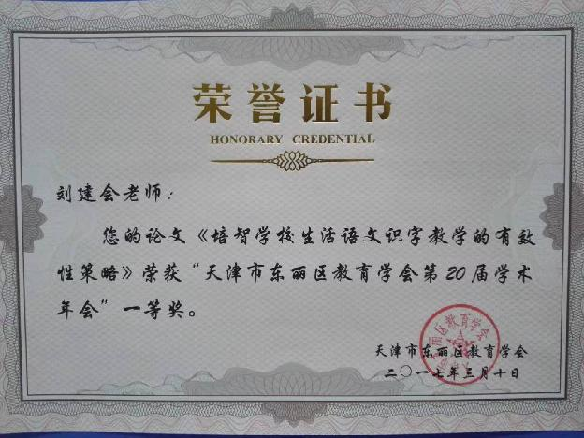

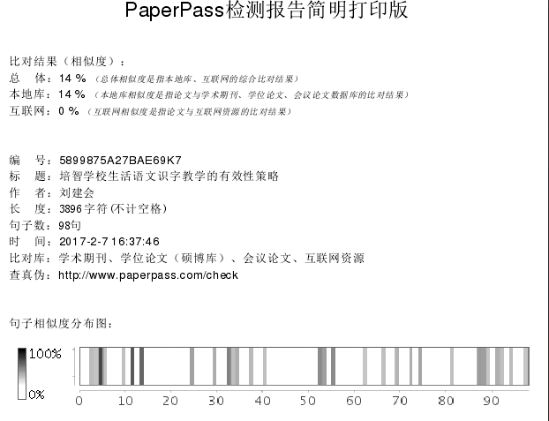

**培智学校生活语文识字教学的有效性策略**

**摘 要** 普校语文教学早已对识字教学进行了广泛而深入的探索与实践，并取得了较为丰富的成果。由于智障学生在注意、记忆、思维等方面存在缺陷，普校语文识字教学方法难以有效应用于培智学校生活语文识字教学中。如何在培智学校开展识字教学，已成为生活语文教师面临的重要问题。本文将对培智学校生活语文识字教学的现状进行思考与分析，并根据自身实践提出智障学生识字教学的有效性策略。

**关键词** 培智学校 生活语文 识字教学

汉字是中国语言系统中最基本的组成单元，识字在我国教育教学中的基础性地位不言而喻。普通学校语文教学中对识字教学进行了深入而广泛的探索，其成果十分丰富，诸如字理识字、字族识字等一系列的方法早已广泛应用。然而，这些在普校效果不错的识字教学方法却难以在培智学校中得到有效运用甚至生存，主要原因是教学对象的不同，智障学生在语言、认知、思维等各方面能力明显低于普通儿童，使得他们在识字方面存在困难。识字教学如何在培智学校生活语文课堂中有效开展，从而为智障学生其它方面的发展奠定基础，已成为培智学校生活语文教师面临的重要问题。本文试图就培智学校生活语文识字教学的现状进行思考与分析，并根据自身在实际教学中的创新性实践提出识字教学的有效策略。

**一、培智学校生活语文识字教学的现状**

**（一）智障学生在识字教学中的困境**

语言文字是人类最重要的交际工具和信息载体，是人类文化的重要组成部分，【1】而识字恰恰是这一切的基础。但对于智障学生而言，他们在注意、记忆、思维等方面存在缺陷，这使得其在识字这种基础性学习上存在困境。

**1.注意力易分散、分配能力差、无意注意占优势的特点导致智障学生不能集中学习。**注意品质的高低决定了一个人的学习程度。智障学生本身存在注意力缺陷，无意注意优于有意注意，他们往往会被突然发生的事情所吸引，注意力极易分散，加之智障学生自控能力差，这使得他们在课堂学习过程中如果被某一事物吸引出现“走神”的情况时，便很难自主回到课堂。笔者在实际教学过程中就发现，有的学生在跟读课文时，刚开始的时候比较仔细的跟读，可没多一会就开始用手捂耳朵、擦眼睛，不时地东张西望，如果教师不加以提示，学生自己很难再重新回到课堂专注地学习。此外，智障学生注意分配、转移能力差，在实际识字教学中很难一边读一边听一边写，否则会感到十分困难。

**2.记忆能力差导致习得的生字信息提取、再现困难。**智障学生无论是瞬时记忆、短时记忆，还是长时记忆，都存在一定困难。而感受性差、知觉范围狭窄也导致智障学生对刚刚学过的生字难以形成长时记忆。这些特点使得他们对习得的汉字提取困难，难以再现，或再现不精确。在教学中，笔者在带领学生学习《弟子规》时，有的学生就忘记了刚刚跟读过的生字，有的学生课上学的生字，课间再问的时候就想不起来了。

**3.思维具体、形象、直观导致不能有效理解生字，将字形与字义相联系。**智障学生感知觉存在缺陷，数量贫乏，思维大多停留在具体、形象、直观的状态，缺乏分析、综合、概括能力，这对生字的学习产生很大影响，也因此诸如普校中通过归类学习生字的方法难以适合他们，智障学生常常出现生字混淆的情形，即使记住了字形，也往往不能联想起字义，机械的记忆方式使得他们很难有效理解所学的生字。

**（二）生活语文教师在识字教学中的问题**

培智学校生活语文教师在学生的识字教学中起着关键作用，教师的教育教学观念引导着教师具体实施怎样的教学方法，影响着学生的学习成效。在实际教学中，生活语文教师的教学观念、教学方法仍然存在以下问题。

**1.教育教学观念陈旧，沿用普校语文教学方法，存在“专又非专”的现象。**由于近年来国家大力发展特殊教育，特殊教育专业呈现“井喷”式发展态势，很多学校开始招聘专业的特教教师，大部分特教学校的教师队伍具有年轻化特点，这对特殊教育的发展无疑是有利的。但同时也存在一定问题，一方面特教专业毕业的教师，都是普教系统成长起来的，头脑中的语文教学观念受普校影响很大，观念陈旧，由于毕业时间短，工作经验不足，很难一下子改变普教语文教学观念与方法，不能及时根据智障学生心理认知特点更新、变革方法。另一方面特教专业毕业的教师同时很多又是非语文专业教师，在大学期间学习的大部分是特殊教育专业理论，缺乏语文专业素养。这两方面导致目前培智学校生活语文教师又存在“专又非专”的现象。

**2.重识字结果，轻习惯培养。**由于智障学生独特的心理、认知特点，他们在短时间内很难形成良好的学习习惯，智障学生行为习惯的培养具有长期性、反复性的特点，如果在识字教学之前没有强调课堂秩序、书写规则，那么要达到预期的教学目的的难度是可想而知的。在实际教学中，很多年轻教师只注重学生生字书写的结果，往往忽略了学习习惯的要求，尤其是书写规则的强调，如如何握笔、如何端坐等。

**3.个别化教学没有落实到位，认读与书写并重。**培智学校班级的班额量不大，一般只有几名学生，智障学生虽然是一类障碍群体，但内部异质性很大，几名学生之间也不尽相同。在实际教学中，很多教师没有将个别化教学落实到位，对学生一致要求，在认读的同时强调书写，没有根据学生具体差异进行要求，导致学习效果不理想。能力较强的学生可以尝试既认读又书写，而能力弱的学生只需要认读就可以了。新颁布的《培智学校义务教育生活语文课程标准（2016年版）》中就明确指出：要求学生会认的字不一定同时要求会写，应根据学生的不同识字水平逐步发展识字与写字能力。【2】对于大部分智障学生而言，认读与书写并重，其难度就太大了。

**二、培智学校生活语文识字教学的有效性策略**

**（一）结合智障学生特点，改变传统识字教学观念**

在生活语文识字教学中，由于智障学生自身存在缺陷，导致识字存在困难，作为培智学校生活语文教师，尤其是年轻教师，必须要注意到转变头脑中根深蒂固的接受普教语文识字教学观念与方法的重要性与必要性，普教语文识字教学的方法固然有其优越性，但由于教学对象的不同，“拿来主义”在培智学校生活语文识字教学中恐怕难以行通。我们应在吸收借鉴普教语文教学方法的基础上，结合智障学生的心理、认知、学习特点加以创造性的革新，使之适合智障学生的学习。只有这样，才能够避免培智学校生活语文教师“专又非专”的现象。

**（二）制定并落实个别化教学计划，注重学习习惯的培养**

智障学生是一个异质性群体，受家庭教育环境、父母教养态度以及已有知识经验等方面的影响，学生之间的差异是比较大的，有的学生在进入培智学校之前已经识记了较多汉字，有的学生则可能不认识多少汉字。生活语文教师要详细了解学生原有知识经验与基础，制定差异化的个别化识字教学计划。另外，教师在落实个别化教学计划的同时，还要注重学生学习习惯的培养，注重细节，在日常识字教学中注意加强对学生书写规范的要求与纠正，这是智障学生识字的基础，同时，这对学生相关功能的改善与发展也具有重要意义。笔者在日常识字教学过程中，就十分注重以上两方面的落实，在课堂上针对不同能力水平的学生，设计不同的教学目标和教学活动，有的学生需要默写，有的学生则只需要描红或者认读，在学生书写时注重纠正学生的书写姿势、握笔姿势，努力将识字教学与缺陷补偿相结合，发展学生精细动作能力。

**（三）实施生活化识字教学，学用结合**

识字教学是语文教学的基础，语文教学源于生活，识字教学也自然不能脱离生活。《培智学校义务教育课程设置实验方案》与《培智学校义务教育课程标准（2016年版）》中都提出了生活语文教学要以生活化为核心的原则，这是基于智障学生的特点提出的。培智学校生活语文识字教学要充分挖掘生活中的资源，以生活为核心开展教学，在生活中学习，在生活中运用，在运用中达到学习的目标。例如，在开展“看电影”为主题的学习时，学生需要学习“电、影”两个生字，笔者既在课堂中带领学生学习生字，也利用组织学生到电影院看电影的机会让学生寻找、查看、认读电影院和手中电影票上的汉字。同时，还将学习延伸到家庭中，让家长在家庭生活中注意提示孩子观察生活中的有关汉字，如在逛超市、购物时就可随时提示学生观察汉字。笔者还让学生通过说话、习作的方式进行巩固、运用，从而达到主题教学中识字的目标。

**（四）创设情境、巧用自制教具，增强识字趣味**

智障学生注意力不易集中，教师可根据学生的心理认知特点巧设情境，在情境中融入游戏；教师还可创新教学方式方法，运用聪明才智设计符合学生学习特点的教学具，增加学生的动手与实操机会。教师通过这两种方法不仅可以增强生活语文识字教学的趣味性，还有效地达到了吸引学生注意力的目的。例如在学习动物类生字“狗”、“兔”时，笔者带领学生在市场上观察实物，回到课堂中则设计模拟市场上买卖动物的情景，在课堂巩固环节则通过自制教具——可粘贴性识字卡进行拼音、生字、部首、图片粘贴的具有游戏性质的小比赛，让学生充分动手参与。这种识字的方式，极具趣味性，也极大地调动了学生的积极性。

**（五）运用现代信息技术，吸引学生注意力**

随着信息技术的高速发展，信息技术在教育领域已经拥有了广阔天地，如多媒体技术、网络技术等就为教育教学带来了巨大变化。智障学生注意力容易分散，感知觉较差，思维形象直观，教师通过利用多媒体技术声、色、形、像集一身的特点，使教学内容更加直观，多种刺激作用于学生感官，能够有效吸引学生注意力。如在识字教学中，教师可利用网络生字学习软件进行生字教学，也可利用交互式电子白板中的资源进行生字教学，学生能够直观地观看动画演示，配有的声音和图片又能吸引学生注意力。

总之，在培智学校生活语文识字教学中，教师要坚持以生活为核心的导向，改变传统固有的识字教学观念，详细了解智障学生间的差异，根据学生心理、认知和学习特点，制定并落实个别化教学计划，创新识字教学方法，运用智慧创设情境、自制教学具，充分利用现代信息技术辅助教学。也只有如此，培智学校生活语文教学才能够持续发展，进而为智障学生具备基本的生活能力、适应社会奠定基础。

**参考文献：**

[1]培智学校义务教育课程标准（2016年版）. http://www.moe.gov.cn/srcsite/A26/s8001/201612/W020161213303084709835.pdf

[2]培智学校义务教育课程标准（2016年版）. http://www.moe.gov.cn/srcsite/A26/s8001/201612/W020161213303084709835.pdf

[3]王梦晓.“三段式游戏”在智障学生识字教学中的效用[J].现代特殊教育,2014,(10):34-35.

[4]谈慧. 情境教学法在培智低年级识字教学中的运用[J]. 现代特殊教育,2015,(Z1):23-24.

[5]徐静. 自制识字教具应用于培智语文教学中的探索[J]. 绥化学院学报,2016,(01):76-78.

[6]杨琴.返璞归真走向生活——培智学校实施语文教学生活化的有效策略[J].现代特殊教育,2010,(12):29-31.